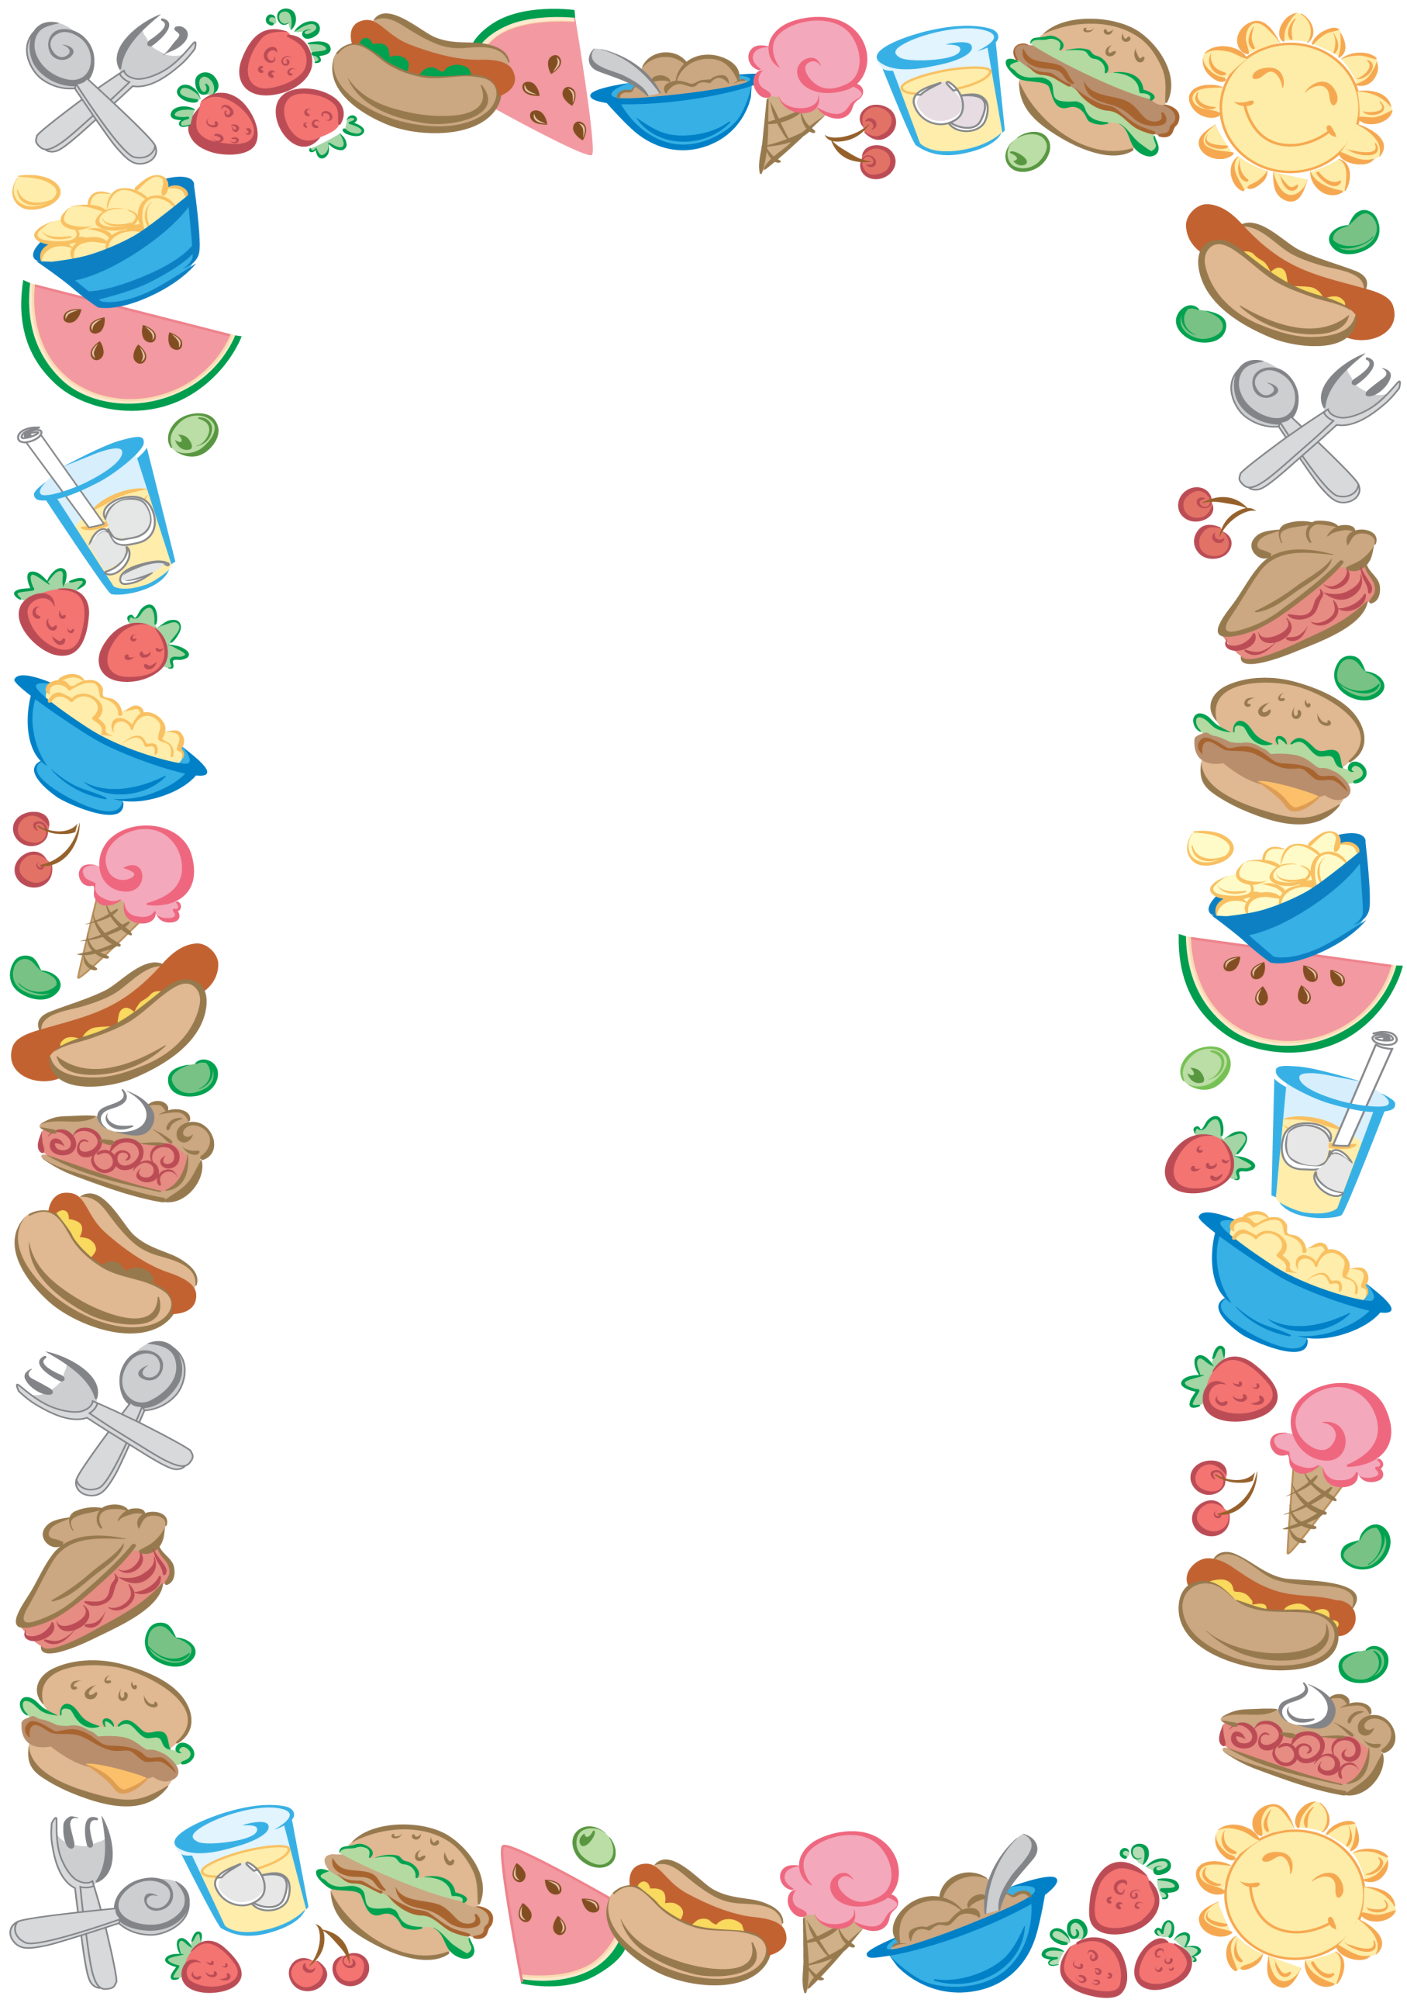
- Посетите с ребенком магазин и познакомьте с названиями различных продуктов питания. Познакомьте ребенка с названиями отделов продуктового магазина – овощной, молочный, хлебобулочный, мясной, рыбный).

- Разучите с ребенком стихотворение:

Бублик, баранку,
Батон и буханку
Пекарь из теста
Испек спозаранку.
В. Бахревский

- Разучите пальчиковую гимнастику:

Из пшеничной из муки испекли мы
(ритмично «лепим» куличики)
Пироги, плюшки, пряники, печенье,
Кексы, торты, калачи,
Булки, бублики, баранки.
(загибаем пальцы по одному)
И достали из печи
Мы румяный каравай,
(соединяем руки в кольцо)
Приходите к нам на чай!
(наклон вперёд и вниз с движением руки от груди)
Тема недели
«Продукты питания»

